9. pielikums
Ministru kabineta
2016. gada 14. jūnija
noteikumiem Nr. 371
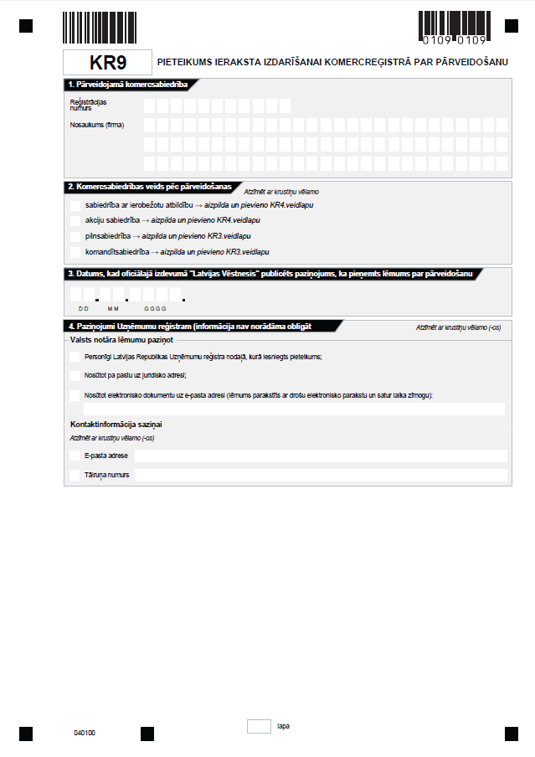
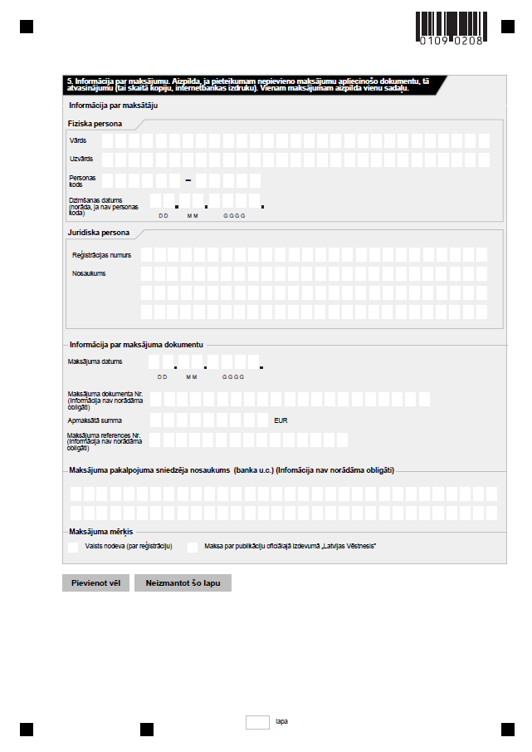
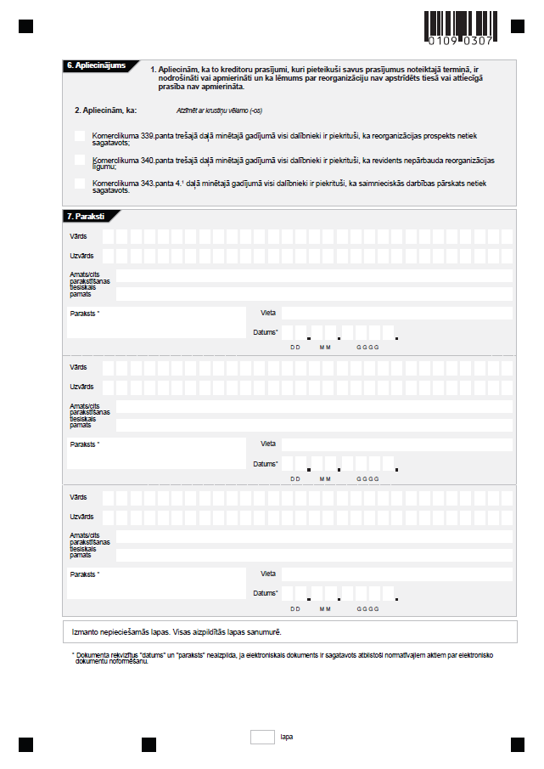
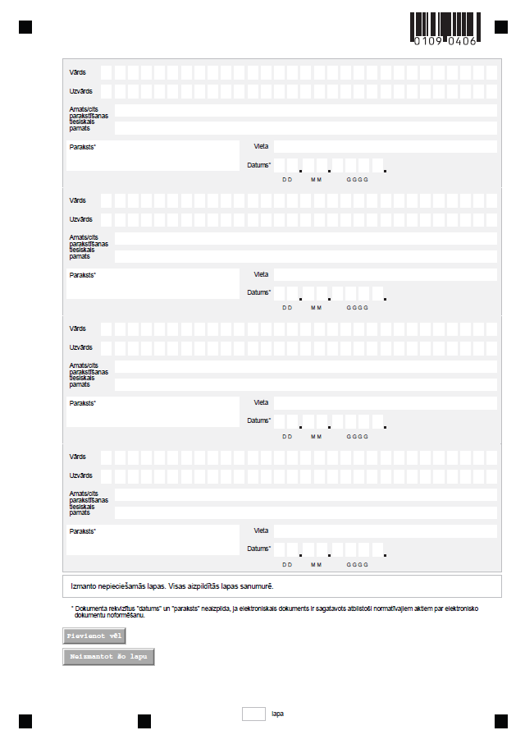

Tieslietu ministrs Dzintars Rasnačs

